研究生学位论文提交与审核流程须知
为方便研究生顺利完成学位论文的集中提交，下面这些重要信息和常见问题，请广大毕业研究生仔细阅读。
- 电子版论文提交入口：进入河海大学图书馆主页（lib.hhu.edu.cn），点击页面右下角“学位论文提交”。
校园外网上传请用VPN服务（https://hhic.hhu.edu.cn/13537/list.htm）账号：学号，密码：身份证后6位，此账户密码原则上与信息门户一致。

2、具体步骤：
Step 1
进入河海大学图书馆主页（http://lib.hhu.edu.cn/），点击页面右下角【学位论文提交】
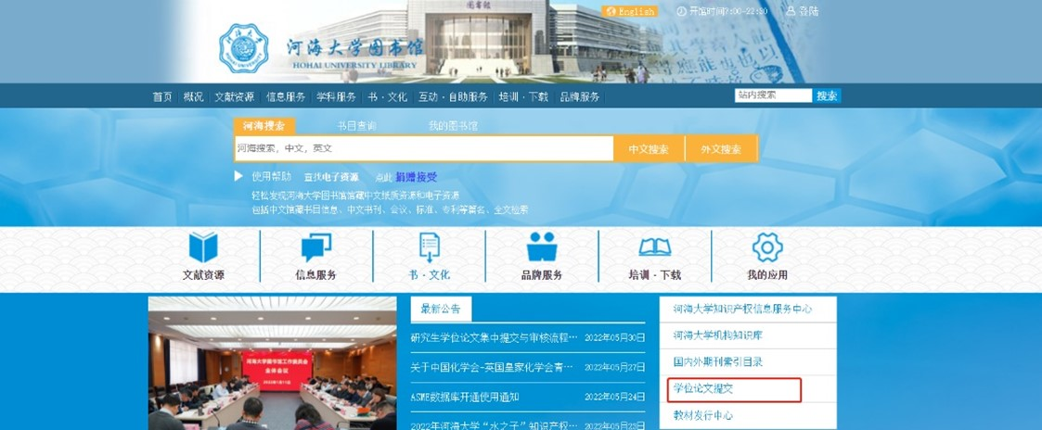

Step2
请仔细阅读页面右方的温馨提示，先进行注册再登陆（带*号必填）
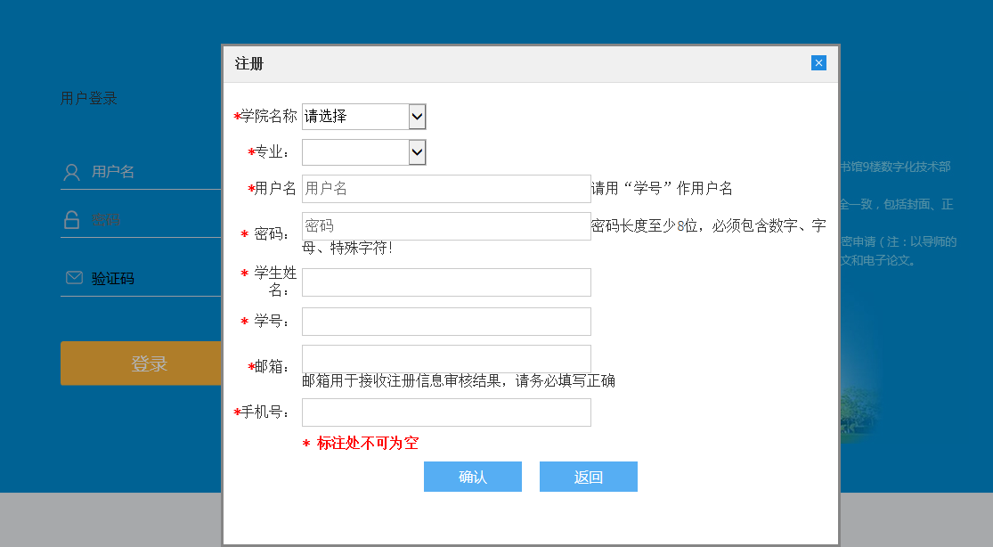

Step3
注册成功后，登陆用户名和密码后点击【上传论文】，认真依次填写【个人信息】和【论文信息】（按照每行输入框右侧提示要求填写信息，带*号必填）

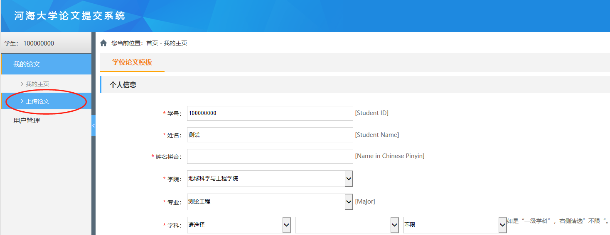

Step4
提交填写时注意事项：
（1）、专业学位毕业生：请在“学科”选项选择“XXXX（专业学位）”，MBA专业选择：12管理学-1251工商管理硕士-125100工商管理硕士（专业学位）。
（2）、论文总页码：请以论文页码（有内容）最大数字为准，最后的无内容空页不计入。
（3）、导师：如有多个导师，须完整提交所有导师的信息。
（4）、学位论文题名：论文题名请仔细核对是否填写完整。
（5）、提交论文电子版：需上传PDF格式的电子版（注：PDF文件不可加密），PDF电子版论文的内容应与印刷本论文完全一致，包括封面、正文、中英文摘要、关键词、目次及参考文献等等。
Step5
仔细核对信息无误后点击【上传】，提交论文后可随时登陆【论文提交系统】进行论文【评审信息】状态查询。
3、论文审核须知：
提交完成后，请携带独创性声明页签好姓名的纸纸质论文（南京校区毕业生准备1本），到图书馆数字化技术部提交纸质版论文，完成办理学位论文审核手续。
办公时间：工作日8:30-12:00，14:00-17:00。
提交地点与联系方式：
西康路校区：图书馆9楼数字化技术部，高老师025-83786300；
江宁校区：图书馆A306室，黄老师025-58099457；
江宁校区图书馆请提前电话联系，不是每天都有人。

